Tugas Pertemuan 9.1 – Latihan DML
Mata Kuliah: Sistem Basis Data - Praktikum (2026)
Prodi: Sarjana Terapan-Teknik Informatika POLBAN

Kelas: 2B
NIM: 251524048
Nama Lengkap: Ghaisan Khoirul Badruzaman

Jawab soal berikut dengan syntax PosgreSQL dan database HR!

Latihan No. 1
Soal
Cari Data Employee yang merupakan Manager dan bukan merupakan Manager tertinggi!
Syntax
sudo -u postgres psql

\pset pager off

\c hr

SELECT e.employee_id, e.first_name || ' ' || e.last_name AS nama_manager, e.job_id, e.manager_id,
(SELECT COUNT(*) FROM employees b WHERE b.manager_id = e.employee_id) AS jumlah_bawahan
FROM employees e
WHERE e.employee_id IN (SELECT manager_id FROM employees WHERE manager_id IS NOT NULL)
AND e.manager_id IS NOT NULL
ORDER BY e.employee_id;
Keterangan
Masuk ke psql sebagai user postgres, mematikan pager, lalu pindah ke database hr.
Employee dianggap Manager kalau employee_id-nya dipakai sebagai manager_id oleh employee lain, jadi dicek dengan subquery IN (SELECT manager_id FROM employees). Manager tertinggi adalah Steven King (ID 100, President) yang tidak punya atasan, sehingga disaring dengan e.manager_id IS NOT NULL.
Kolom jumlah_bawahan dihitung dengan subquery berkorelasi untuk menunjukkan bahwa setiap baris memang punya bawahan. Hasilnya 17 manager, mulai dari Neena Kochhar (5 bawahan) sampai Shelley Higgins (1 bawahan).
Hasil Eksekusi (Screenshot)
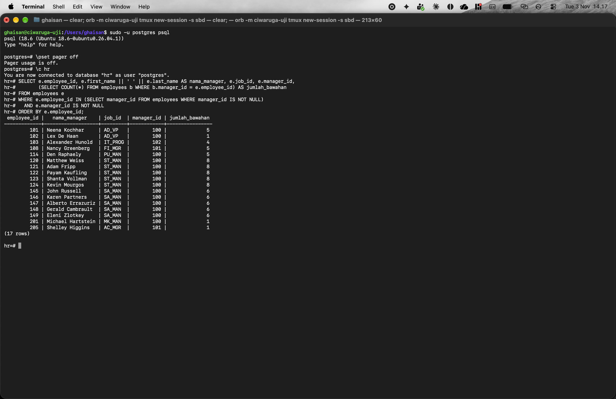

Latihan No. 2
Soal
Tampilkan Data Employee disertai dengan Nama Department, City Location, Country Name, Region Name!
Syntax
SELECT e.employee_id, e.first_name || ' ' || e.last_name AS nama_employee,
d.department_name, l.city, c.country_name, r.region_name
FROM employees e
LEFT JOIN departments d ON e.department_id = d.department_id
LEFT JOIN locations l ON d.location_id = l.location_id
LEFT JOIN countries c ON l.country_id = c.country_id
LEFT JOIN regions r ON c.region_id = r.region_id
ORDER BY e.employee_id;
Keterangan
Data employee digabung berantai: employees ke departments (department_id), departments ke locations (location_id), locations ke countries (country_id), dan countries ke regions (region_id).
Semua join memakai LEFT JOIN supaya employee yang tidak punya departemen tetap tampil. Kimberely Grant (ID 178) tidak punya department_id, sehingga kolom departemen, kota, negara, dan regionnya kosong. Hasilnya 107 baris, sama dengan jumlah employee.
Output lebih panjang dari satu layar, jadi ada dua screenshot: syntax dan awal output, lalu bagian akhir output.
Hasil Eksekusi (Screenshot)
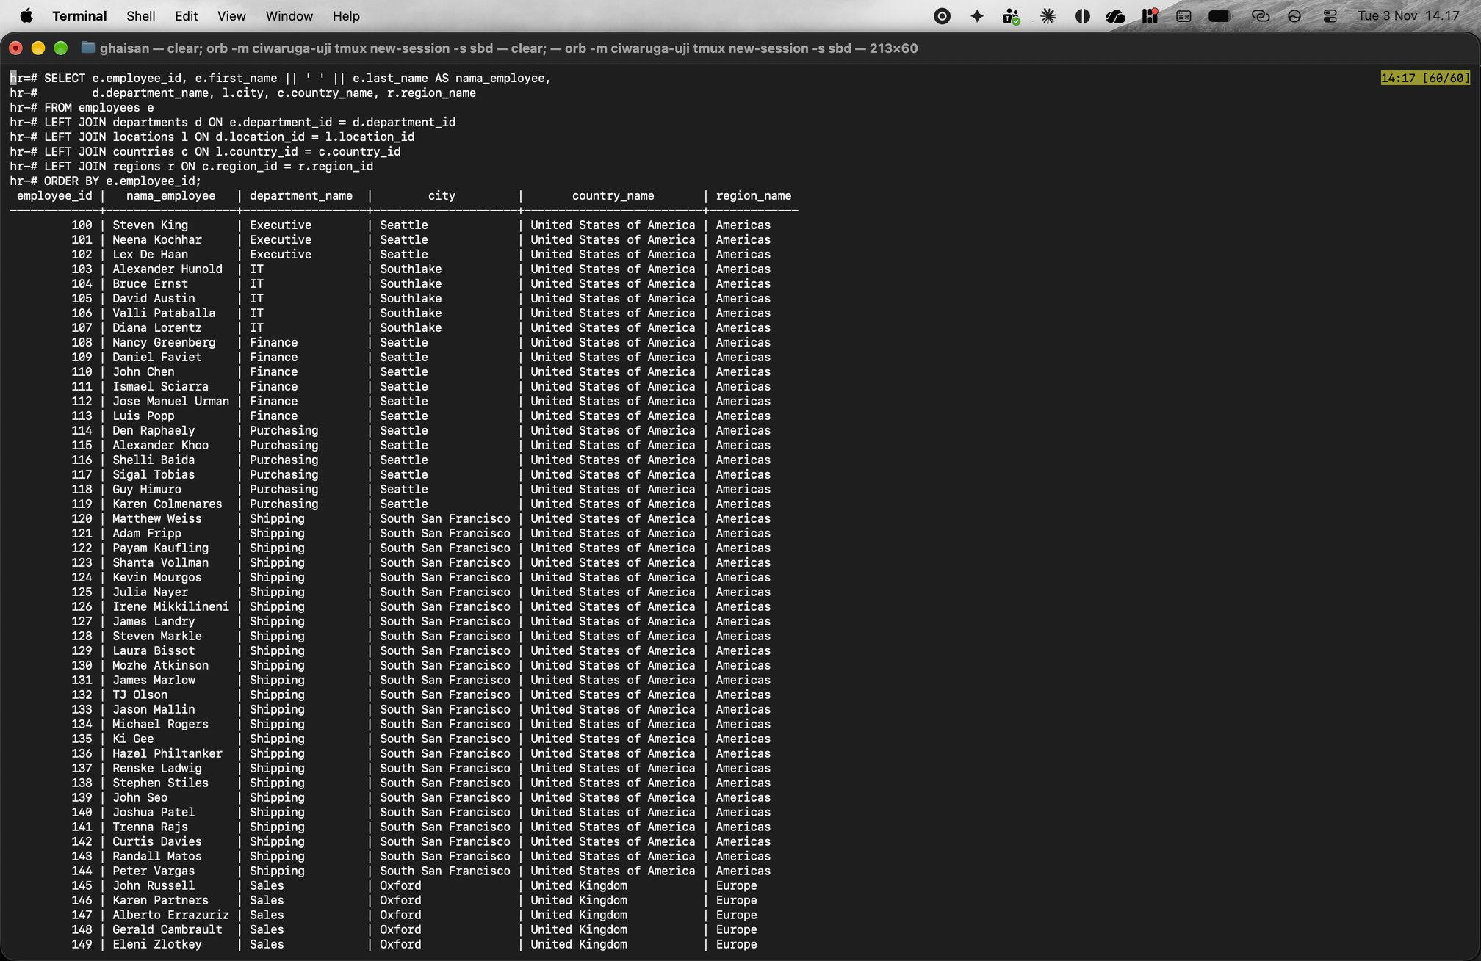
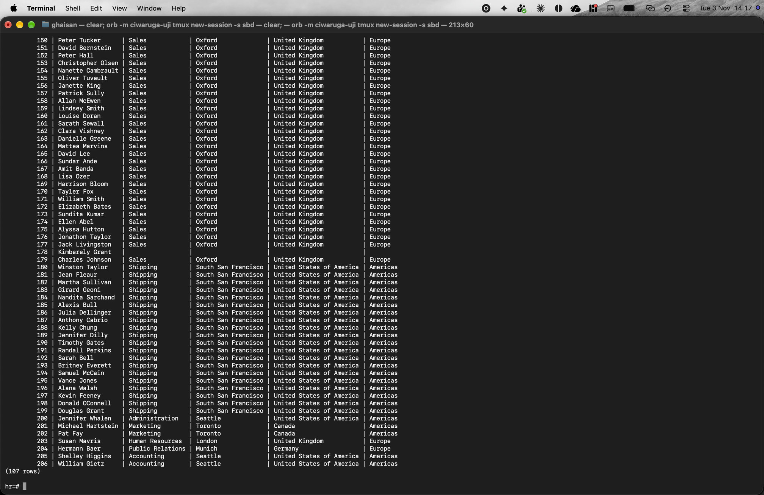

Latihan No. 3
Soal
Tampilkan Total Pendapatan Employee yang diperoleh dari Salary dan Commission Percentage!
Syntax
SELECT employee_id, first_name || ' ' || last_name AS nama_employee, salary, commission_pct,
salary * COALESCE(commission_pct, 0) AS komisi,
salary + salary * COALESCE(commission_pct, 0) AS total_pendapatan
FROM employees
ORDER BY total_pendapatan DESC;
Keterangan
commission_pct berisi persentase komisi dalam bentuk pecahan (misalnya 0.40 = 40%), jadi komisi = salary x commission_pct dan total pendapatan = salary + komisi.
Employee yang bukan sales tidak punya commission_pct (NULL). Tanpa COALESCE, salary + NULL hasilnya NULL, jadi COALESCE(commission_pct, 0) dipakai supaya komisinya 0 dan total pendapatannya sama dengan salary.
Hasil diurutkan dari total pendapatan terbesar: Steven King 24000, lalu John Russell 14000 + 5600 = 19600. Ada 107 baris.
Output lebih panjang dari satu layar, jadi ada dua screenshot: syntax dan awal output, lalu bagian akhir output.
Hasil Eksekusi (Screenshot)
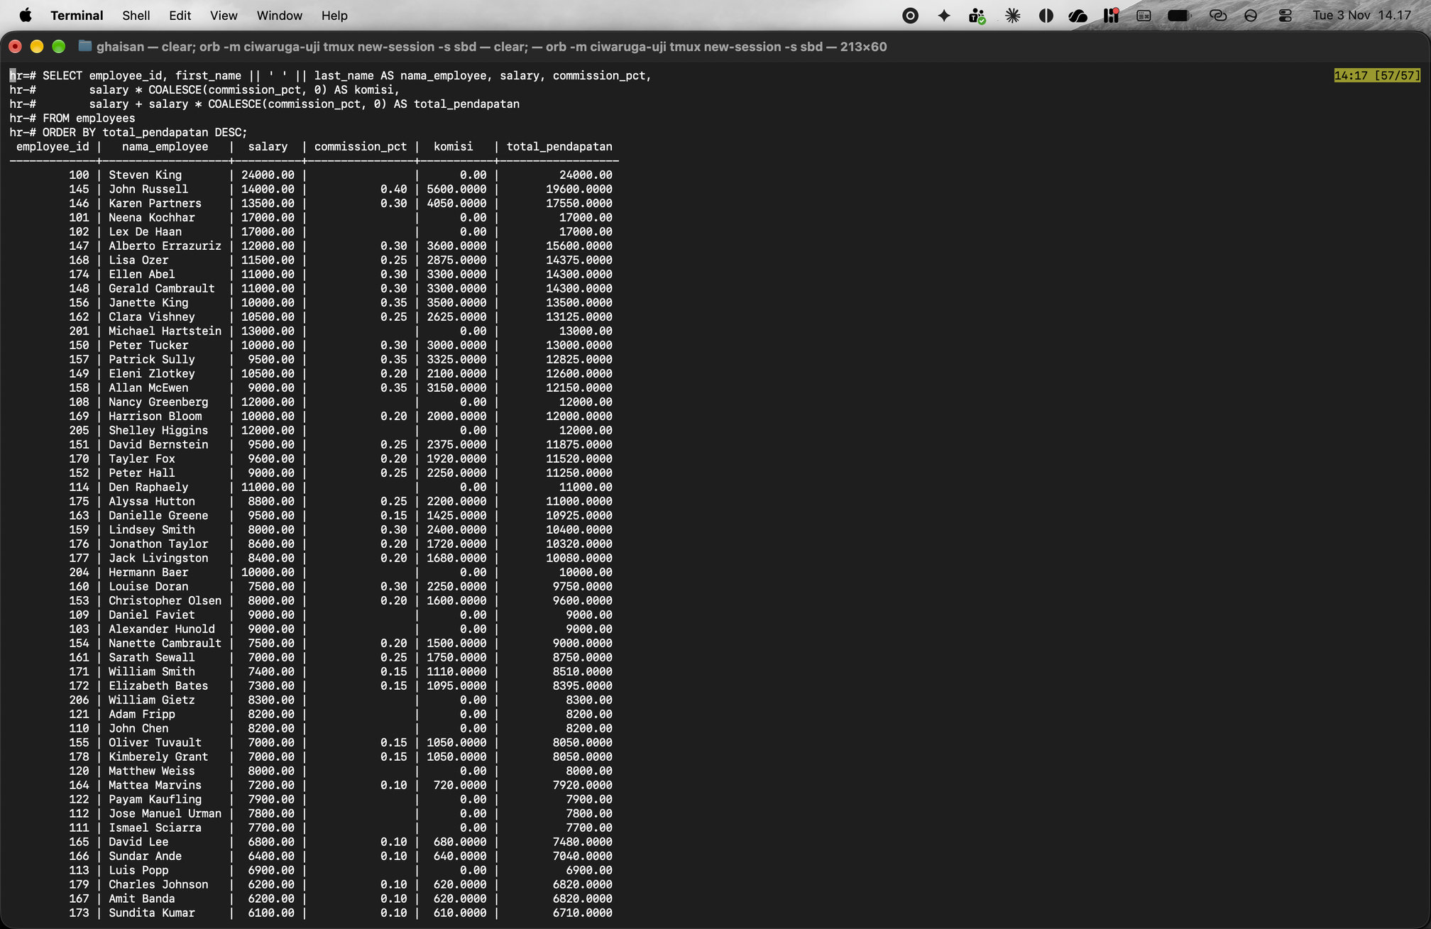
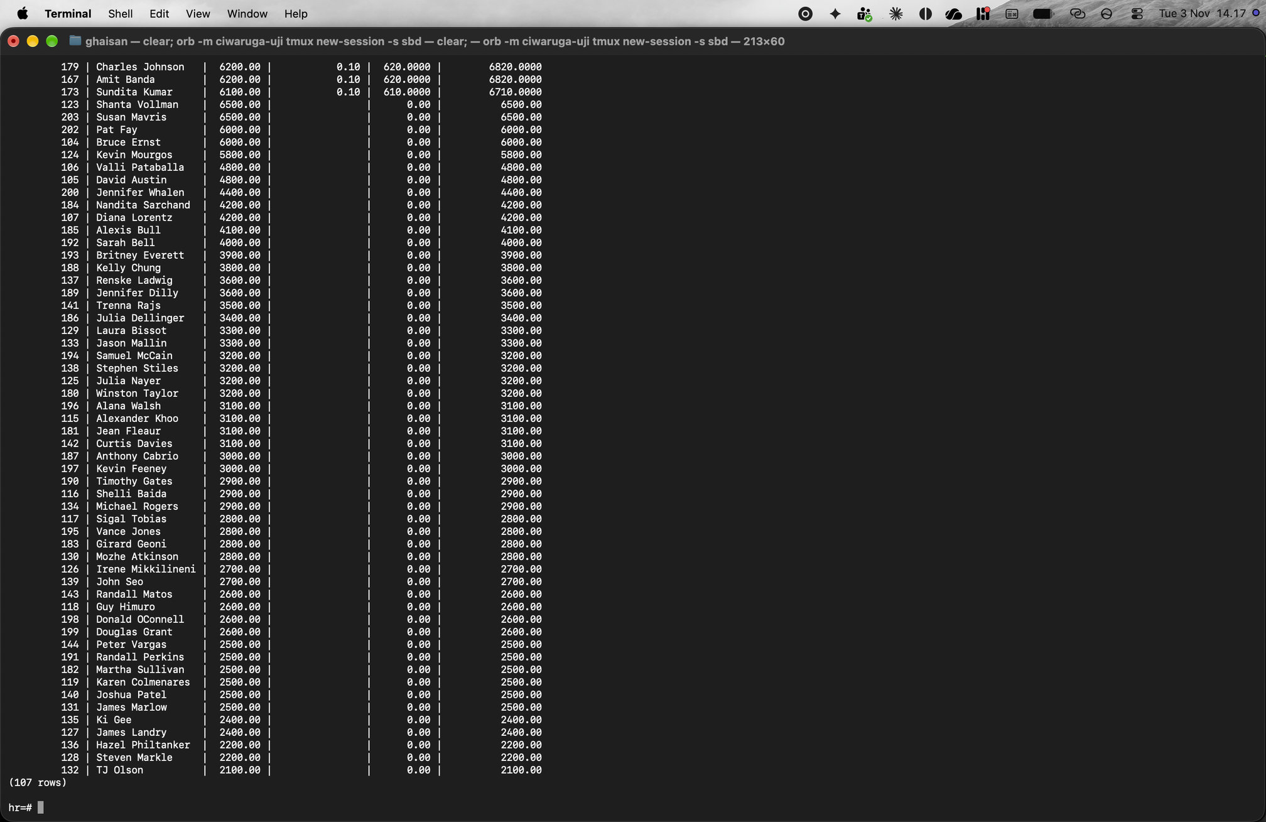

Latihan No. 4
Soal
Tampilkan seluruh Data Employee dengan kolom yang digabung antara First Name dan Last Name, dan tambahan string pada email @polban.ac.id!
Syntax
SELECT employee_id, first_name || ' ' || last_name AS full_name,
email || '@polban.ac.id' AS email, phone_number, hire_date::date AS hire_date,
job_id, salary, commission_pct, manager_id, department_id
FROM employees
ORDER BY employee_id;
Keterangan
first_name dan last_name digabung dengan operator || dan spasi di tengahnya menjadi kolom full_name. Kolom email ditambah string '@polban.ac.id', misalnya SKING menjadi SKING@polban.ac.id. Kolom lain tetap ditampilkan, dan hire_date diubah ke tipe date supaya jamnya tidak ikut tampil.
Hasilnya 107 baris (seluruh employee).
Output lebih panjang dari satu layar, jadi ada dua screenshot: syntax dan awal output, lalu bagian akhir output.
Hasil Eksekusi (Screenshot)
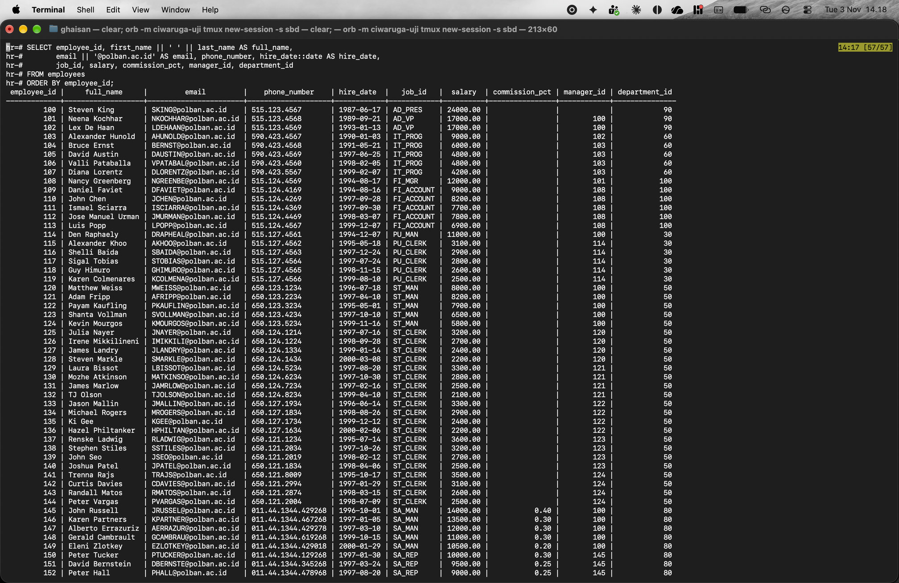
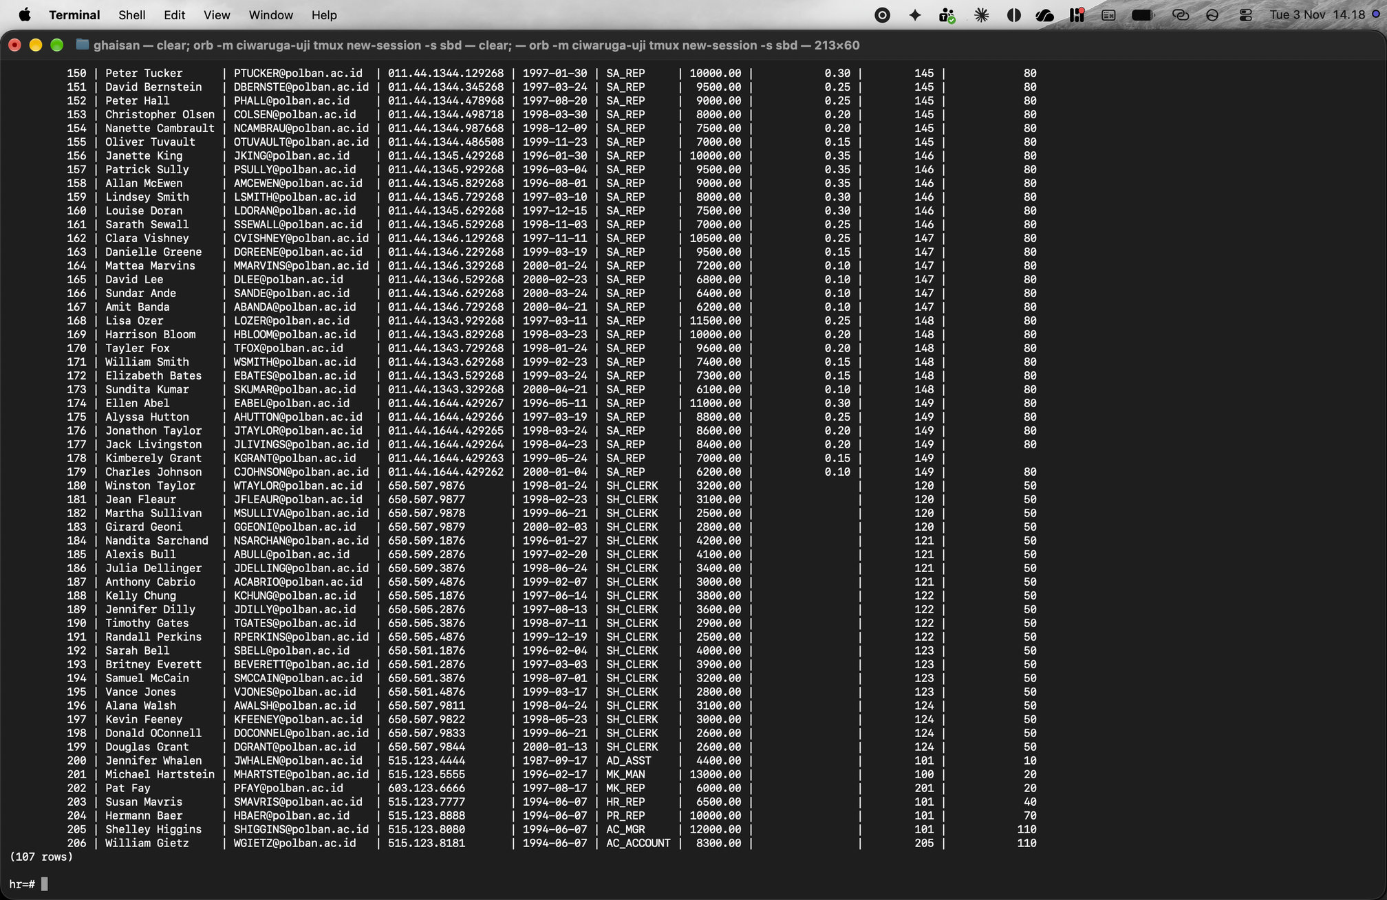

Latihan No. 5
Soal
Tampilkan hanya Nama Employee, Nama Manager dari Employee tersebut yang memiliki masa kerja lebih dari 3 tahun!
Syntax
SELECT e.first_name || ' ' || e.last_name AS nama_employee,
m.first_name || ' ' || m.last_name AS nama_manager
FROM employees e
JOIN employees m ON e.manager_id = m.employee_id
WHERE AGE(CURRENT_DATE, e.hire_date) > INTERVAL '3 years'
ORDER BY e.employee_id;
Keterangan
Nama manager diambil dengan self join: tabel employees dipakai dua kali, alias e untuk employee dan m untuk managernya, dihubungkan dengan e.manager_id = m.employee_id.
Masa kerja dihitung dengan AGE(CURRENT_DATE, e.hire_date) lalu dibandingkan dengan INTERVAL '3 years'.
Hasilnya 106 baris. Semua hire_date di schema HR ada di rentang 1987 sampai 2000, jadi semua employee masa kerjanya lebih dari 3 tahun. Satu employee tidak muncul, yaitu Steven King, karena tidak punya manager sehingga tidak ikut dalam inner join.
Output lebih panjang dari satu layar, jadi ada dua screenshot: syntax dan awal output, lalu bagian akhir output.
Hasil Eksekusi (Screenshot)
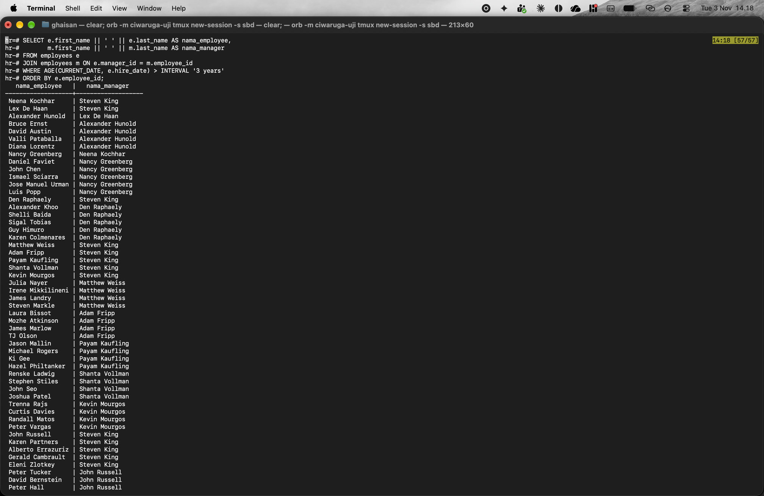
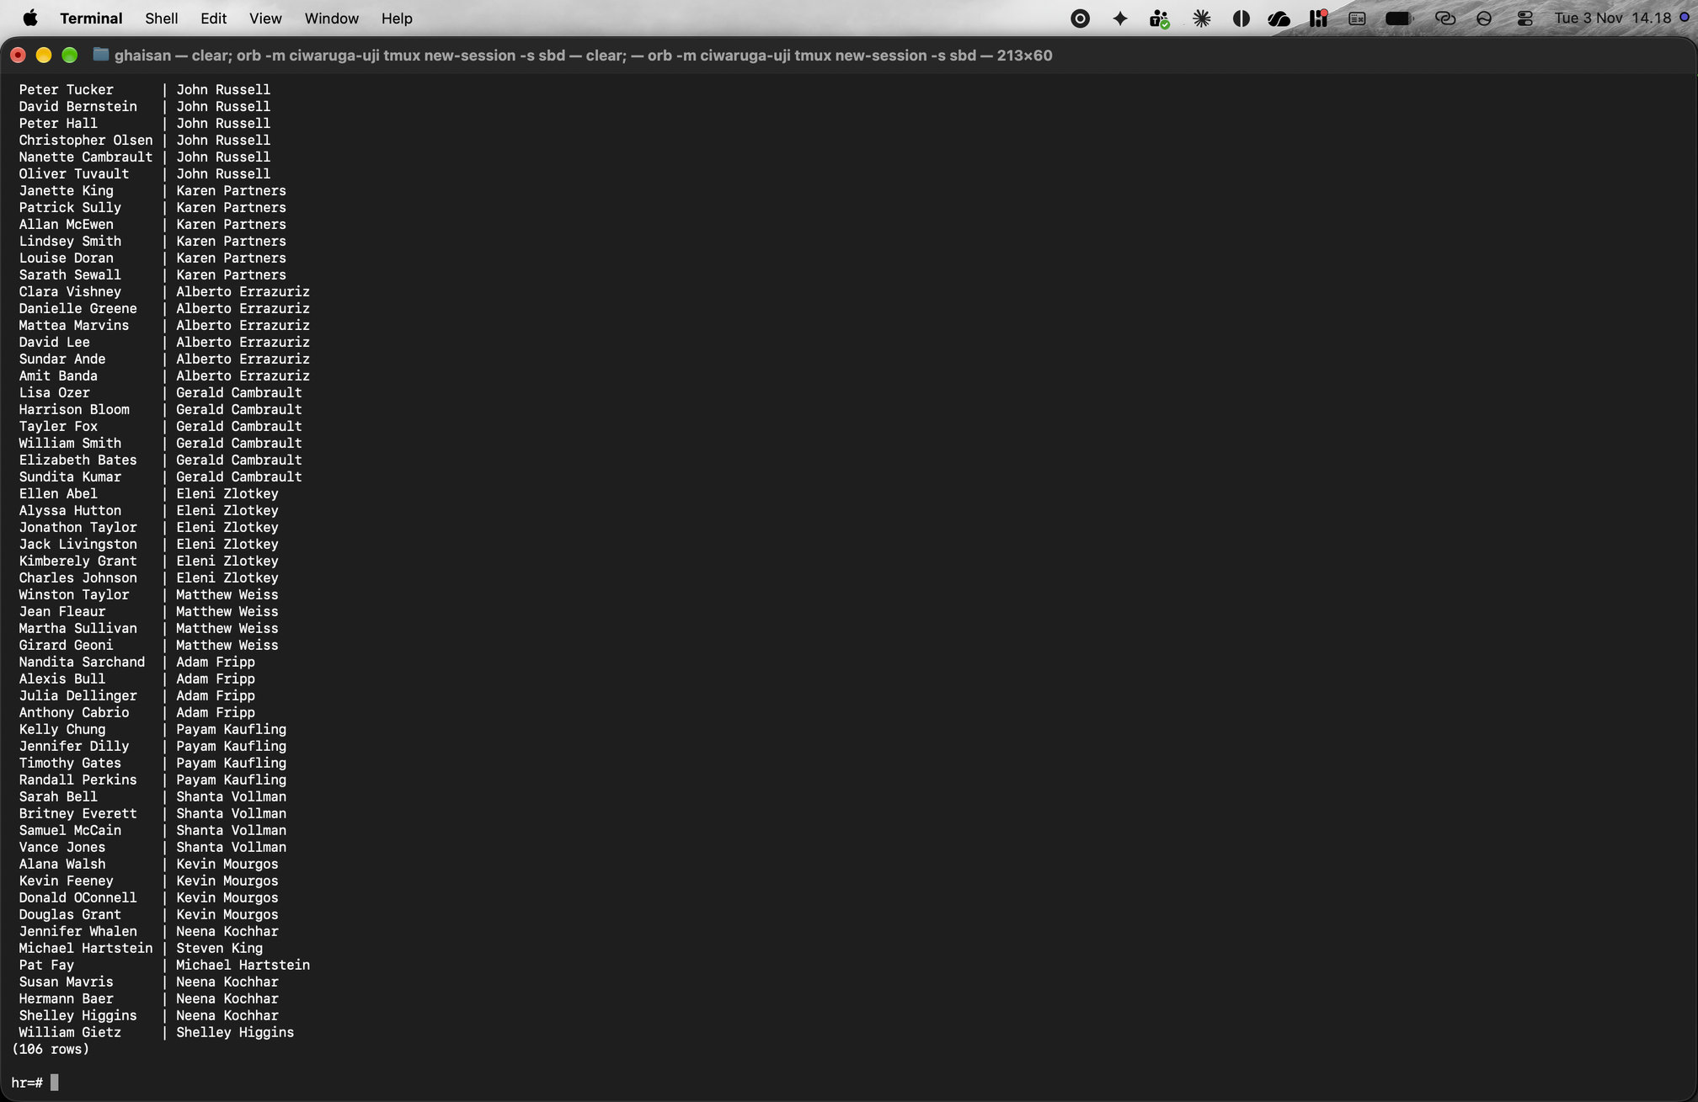

Latihan No. 6
Soal
Tampilkan seluruh jenis pekerjaan yang ada dari Tabel Employees tanpa duplikasi!
Syntax
SELECT DISTINCT job_id FROM employees ORDER BY job_id;

SELECT DISTINCT e.job_id, j.job_title
FROM employees e
JOIN jobs j ON e.job_id = j.job_id
ORDER BY e.job_id;
Keterangan
DISTINCT menghilangkan job_id yang berulang, jadi setiap jenis pekerjaan hanya muncul sekali. Hasilnya 19 jenis pekerjaan dari 107 employee.
Percobaan kedua menggabungkan tabel jobs supaya nama jabatannya (job_title) ikut tampil. Jumlahnya tetap 19 karena setiap job_id hanya punya satu job_title.
Hasil Eksekusi (Screenshot)
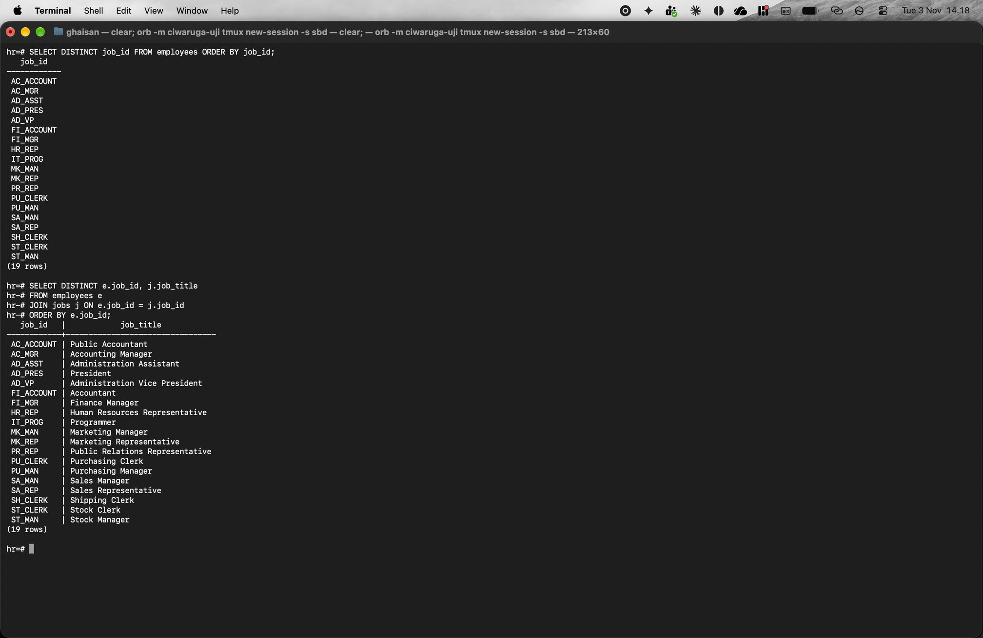

Latihan No. 7
Soal
Tampilkan Data Employee yang berada di Departement dengan ID: 50, namun tidak dipimpin oleh Manager dengan ID: 100!
Syntax
SELECT employee_id, first_name || ' ' || last_name AS nama_employee, job_id, manager_id, department_id
FROM employees
WHERE department_id = 50
AND manager_id IS DISTINCT FROM 100
ORDER BY employee_id;
Keterangan
Department 50 adalah Shipping dengan 45 employee. Lima di antaranya (Stock Manager ID 120 sampai 124) dipimpin langsung oleh manager 100, sehingga disaring dengan manager_id IS DISTINCT FROM 100.
IS DISTINCT FROM dipakai, bukan <>, supaya employee yang manager_id-nya NULL tetap ikut tampil kalau ada (dengan <>, NULL tidak pernah memenuhi kondisi). Hasilnya 40 baris, semuanya Stock Clerk dan Shipping Clerk yang atasannya salah satu Stock Manager.
Hasil Eksekusi (Screenshot)
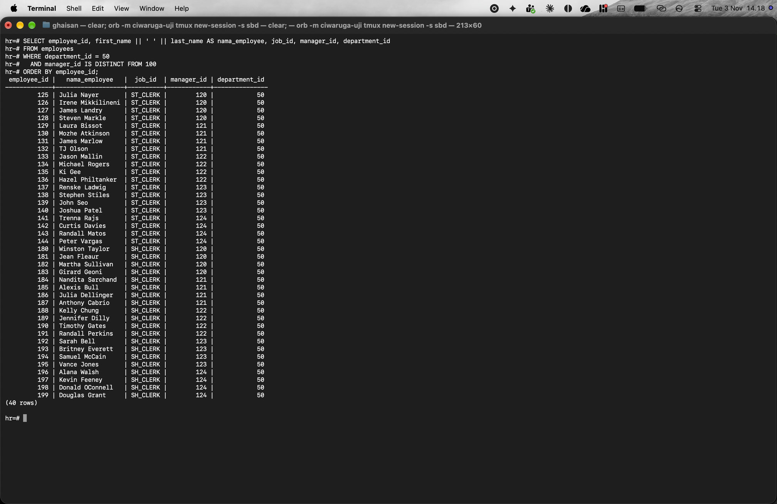

Latihan No. 8
Soal
Bagian SDM ingin tahu seberapa lebar selisih gaji antara atasan dan bawahan langsungnya.
Tampilkan hanya atasan yang memiliki minimal 5 bawahan langsung, dengan kolom:
- atasan (nama lengkap) dan job_title atasan
- departemen, diisi - jika atasan tidak punya departemen
- jumlah_bawahan
- rata_gaji_bawahan (2 desimal)
- rasio_persen, yaitu rata-rata gaji bawahan dibagi gaji atasan dikali 100 (1 desimal)
- kategori: rasio ≥ 75% = Selisih sempit, ≥ 40% = Normal, di bawah itu = Selisih lebar
Urutkan dari rasio terbesar, lalu nama atasan.
Syntax
SELECT m.first_name || ' ' || m.last_name AS atasan, j.job_title,
COALESCE(d.department_name, '-') AS departemen,
COUNT(b.employee_id) AS jumlah_bawahan,
ROUND(AVG(b.salary), 2) AS rata_gaji_bawahan,
ROUND(AVG(b.salary) / m.salary * 100, 1) AS rasio_persen,
CASE
WHEN AVG(b.salary) / m.salary * 100 >= 75 THEN 'Selisih sempit'
WHEN AVG(b.salary) / m.salary * 100 >= 40 THEN 'Normal'
ELSE 'Selisih lebar'
END AS kategori
FROM employees m
JOIN employees b ON b.manager_id = m.employee_id
JOIN jobs j ON m.job_id = j.job_id
LEFT JOIN departments d ON m.department_id = d.department_id
GROUP BY m.employee_id, m.first_name, m.last_name, m.salary, j.job_title, d.department_name
HAVING COUNT(b.employee_id) >= 5
ORDER BY rasio_persen DESC, atasan;
Keterangan
Tabel employees dipakai dua kali: m sebagai atasan dan b sebagai bawahan langsung (b.manager_id = m.employee_id). Data dikelompokkan per atasan, lalu HAVING COUNT(b.employee_id) >= 5 menyisakan atasan yang punya minimal 5 bawahan langsung.
job_title diambil dari tabel jobs. Departemen memakai LEFT JOIN dan COALESCE(d.department_name, '-') supaya atasan tanpa departemen tetap tampil dengan tanda -. Di data ini semua atasan punya departemen.
rata_gaji_bawahan = ROUND(AVG(b.salary), 2) dan rasio_persen = ROUND(AVG(b.salary) / m.salary x 100, 1). Kategori ditentukan dengan CASE dari rasio yang belum dibulatkan: minimal 75% Selisih sempit, minimal 40% Normal, sisanya Selisih lebar.
Hasilnya 14 atasan. Rasio terbesar Eleni Zlotkey 79,4% (Selisih sempit) dan terkecil Den Raphaely 25,3% (Selisih lebar). Steven King punya 14 bawahan langsung dengan rasio 46,3% (Normal). Tiga dari lima Stock Manager (Adam Fripp, Payam Kaufling, Matthew Weiss) masuk Selisih lebar.
Hasil Eksekusi (Screenshot)
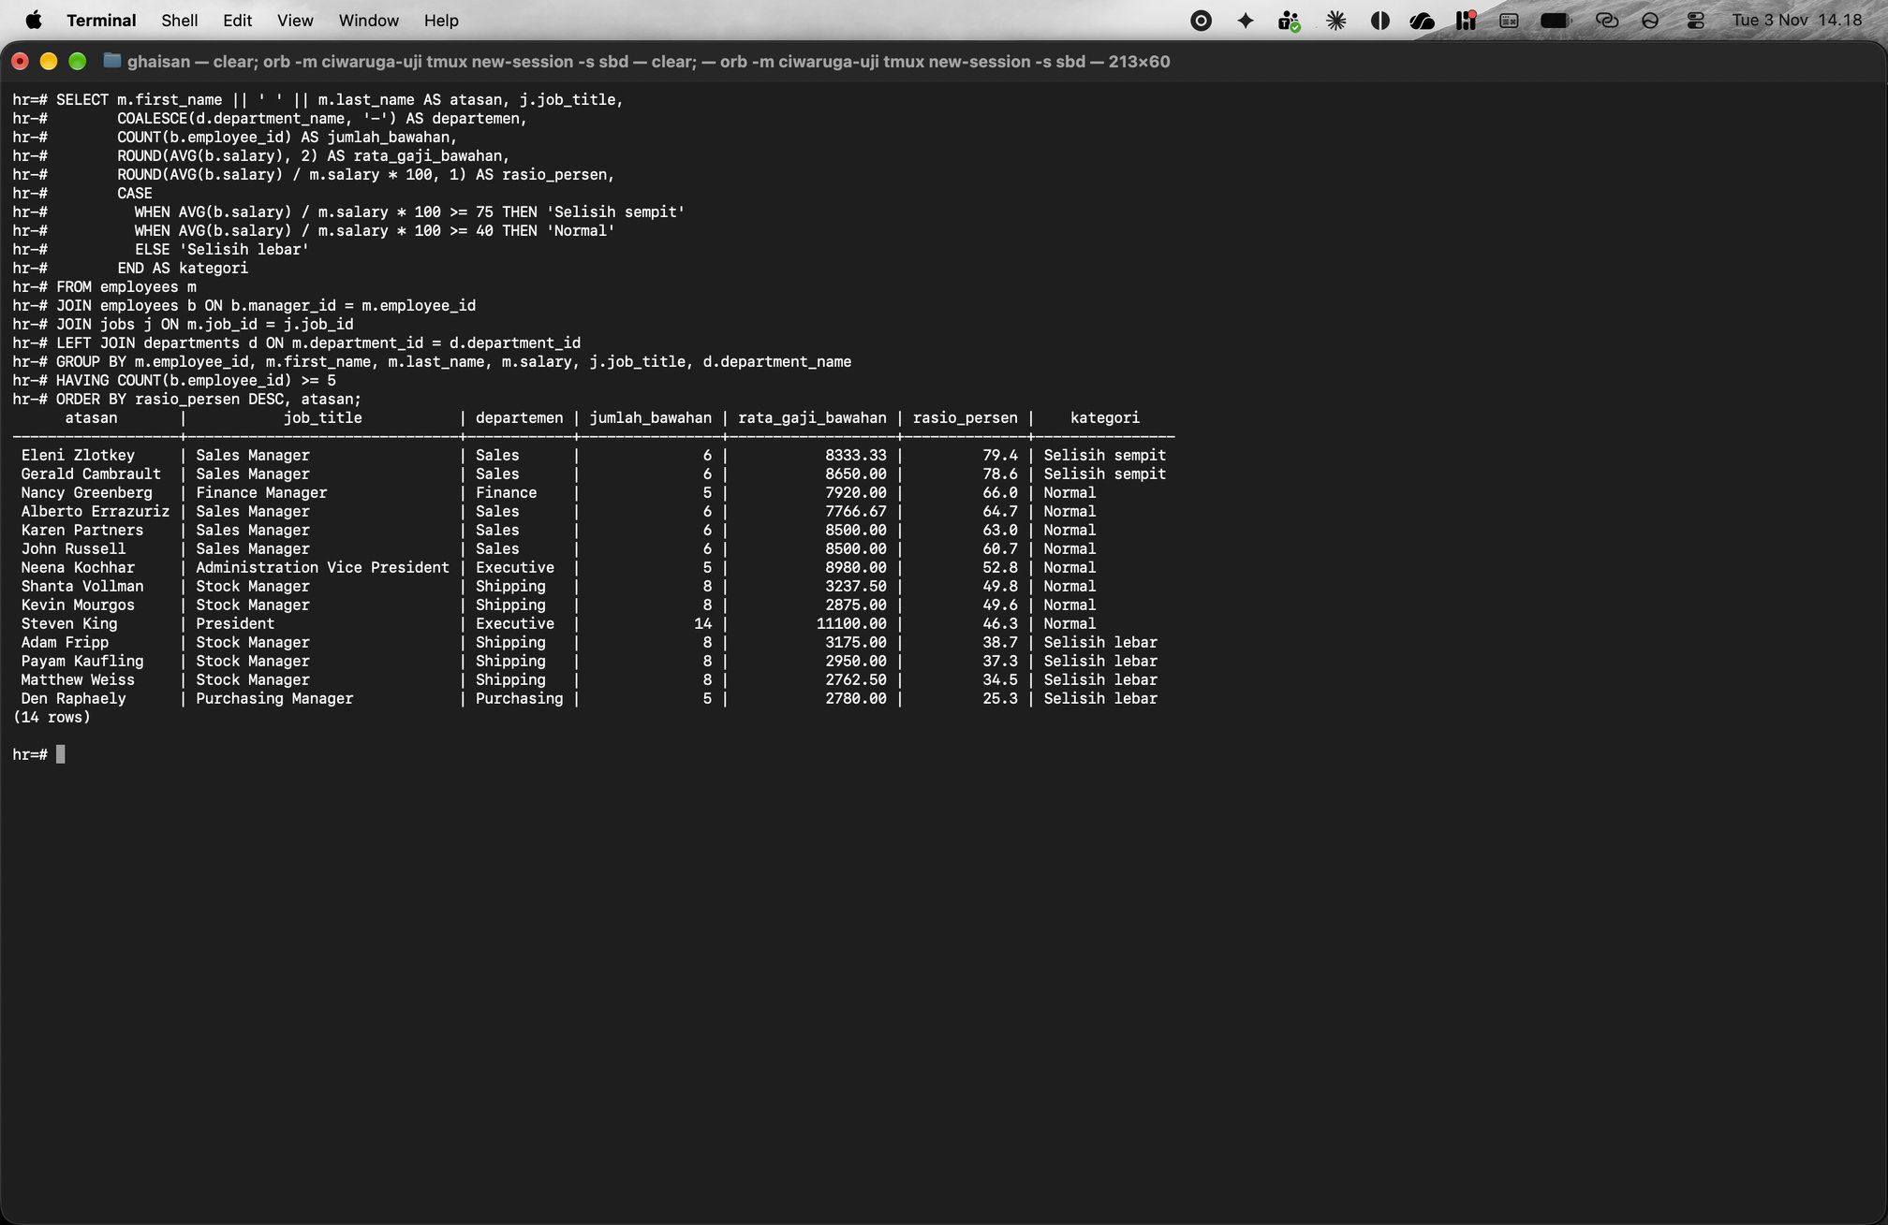

Latihan No. 9
Soal
Sebelum migrasi data, auditor meminta satu laporan berisi semua anomali.
Buat satu query dengan tiga kolom (jenis_temuan, kode, keterangan) yang memuat empat jenis temuan:
- PEGAWAI TANPA DEPARTEMEN: kode = employee_id, keterangan = nama lengkap.
- DEPARTEMEN TANPA PEGAWAI: kode = department_id, keterangan = nama departemen.
- LOKASI TIDAK DIPAKAI DEPARTEMEN: kode = location_id, keterangan = kota, negara.
- GAJI LEBIH BESAR DARI ATASAN: kode = employee_id, keterangan = Nama (gaji) > Nama Atasan (gaji atasan).
Urutkan menurut jenis_temuan, lalu kode.
Syntax
SELECT 'PEGAWAI TANPA DEPARTEMEN' AS jenis_temuan, e.employee_id AS kode,
e.first_name || ' ' || e.last_name AS keterangan
FROM employees e
WHERE e.department_id IS NULL
UNION ALL
SELECT 'DEPARTEMEN TANPA PEGAWAI', d.department_id, d.department_name
FROM departments d
WHERE NOT EXISTS (SELECT 1 FROM employees e WHERE e.department_id = d.department_id)
UNION ALL
SELECT 'LOKASI TIDAK DIPAKAI DEPARTEMEN', l.location_id, l.city || ', ' || c.country_name
FROM locations l
JOIN countries c ON l.country_id = c.country_id
WHERE NOT EXISTS (SELECT 1 FROM departments d WHERE d.location_id = l.location_id)
UNION ALL
SELECT 'GAJI LEBIH BESAR DARI ATASAN', e.employee_id,
e.first_name || ' ' || e.last_name || ' (' || e.salary || ') > ' ||
m.first_name || ' ' || m.last_name || ' (' || m.salary || ')'
FROM employees e
JOIN employees m ON e.manager_id = m.employee_id
WHERE e.salary > m.salary
ORDER BY jenis_temuan, kode;
Keterangan
Empat query digabung dengan UNION ALL. Setiap query menghasilkan tiga kolom dengan tipe yang sama (teks, angka, teks), dan ORDER BY di akhir berlaku untuk seluruh hasil gabungan.
Pegawai tanpa departemen dicari dengan department_id IS NULL. Departemen tanpa pegawai dan lokasi yang tidak dipakai departemen dicari dengan NOT EXISTS. Gaji lebih besar dari atasan dicari dengan self join dan e.salary > m.salary, keterangannya disusun dengan operator ||.
Hasilnya 35 temuan: 16 departemen tanpa pegawai (ID 120 sampai 270), 2 pegawai bergaji lebih besar dari atasannya (Lisa Ozer 11500 > Gerald Cambrault 11000 dan Ellen Abel 11000 > Eleni Zlotkey 10500), 16 lokasi tidak dipakai departemen, dan 1 pegawai tanpa departemen (Kimberely Grant, ID 178).
Output lebih panjang dari satu layar, jadi ada dua screenshot: syntax dan awal output, lalu bagian akhir output.
Hasil Eksekusi (Screenshot)
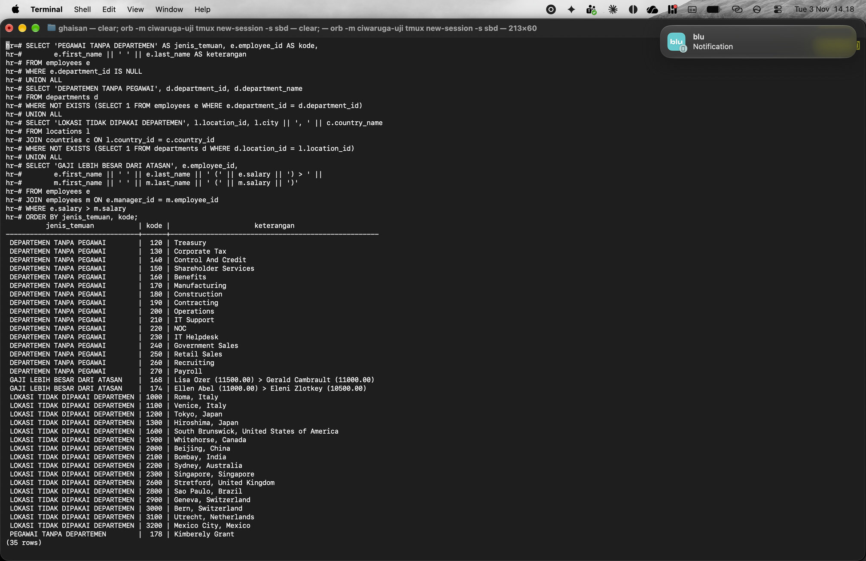
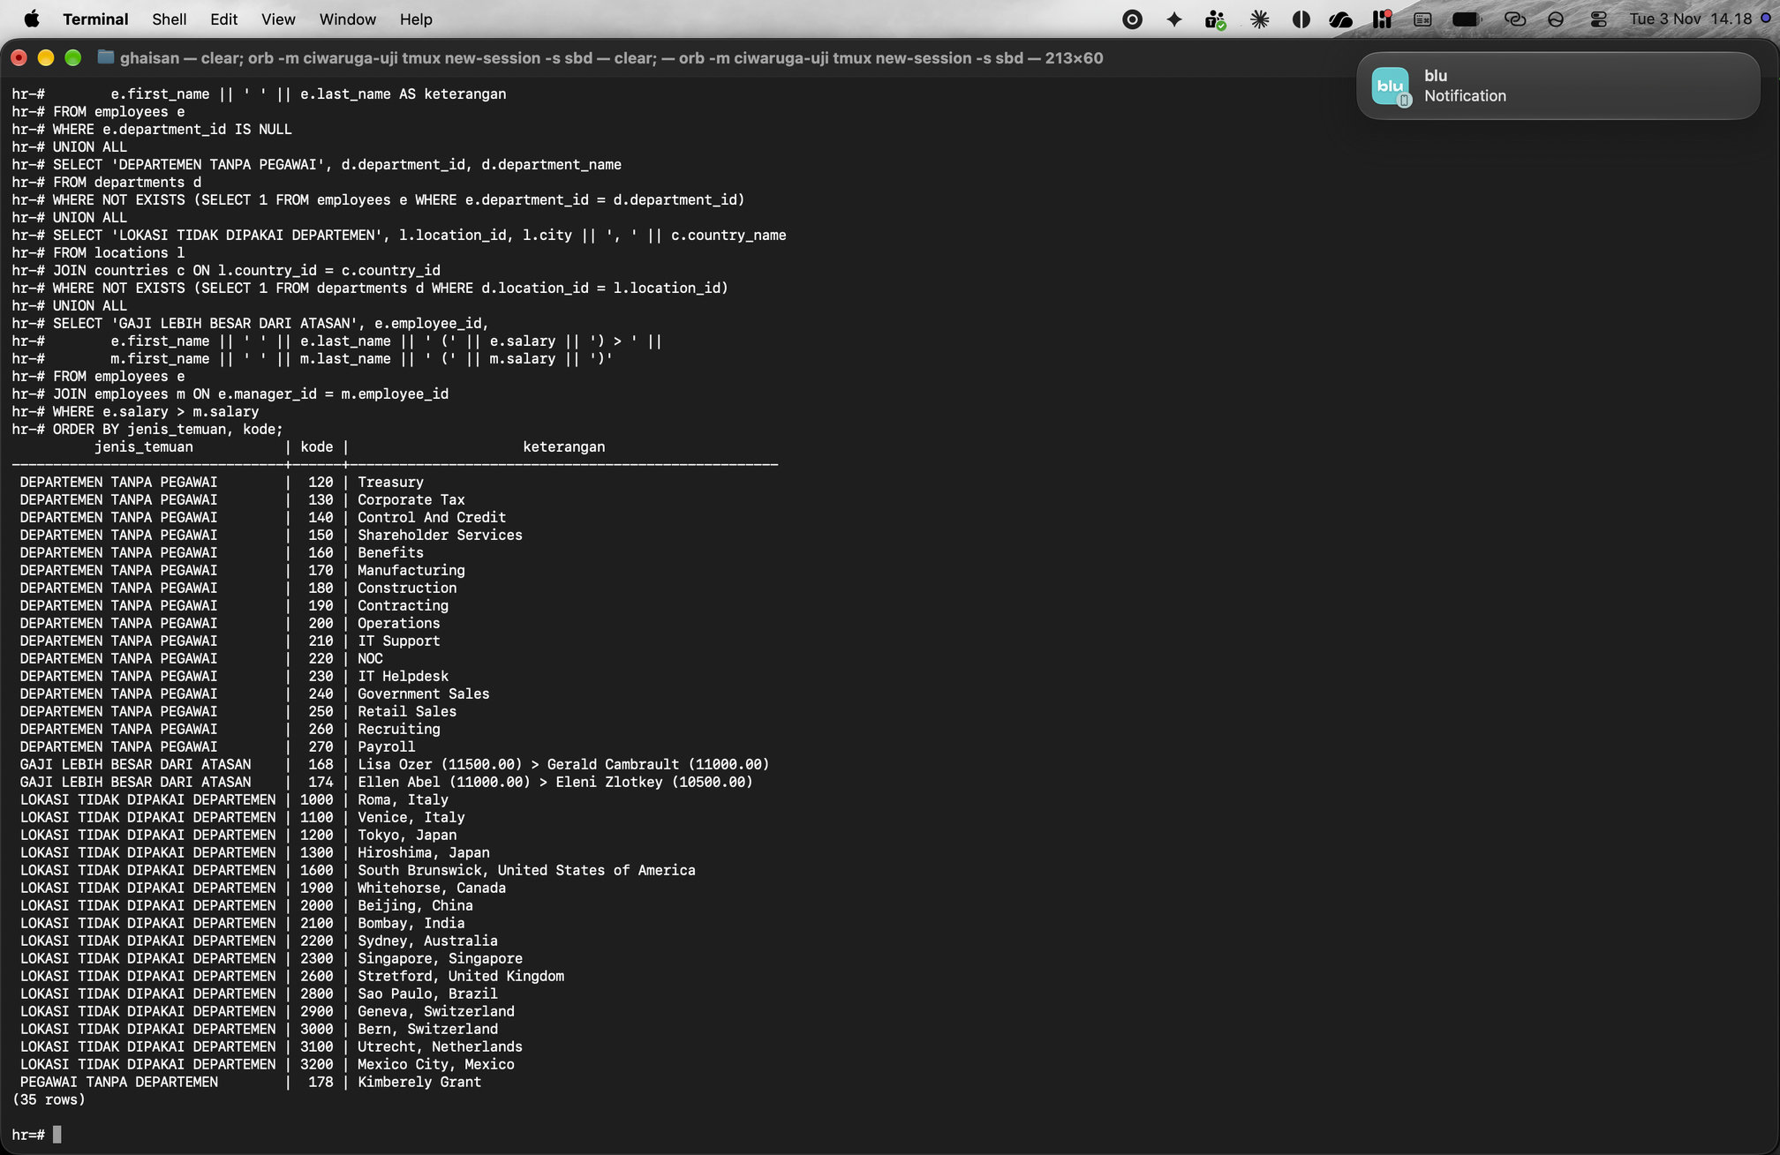

Latihan No. 10
Soal
Manajemen ingin melihat bagaimana pegawai berpindah posisi dibanding posisinya sekarang.
Untuk setiap baris job_history, tampilkan:
- pegawai (nama lengkap), jabatan_lama, departemen_lama
- start_date, end_date
- lama_tahun: lama menjabat = (end_date − start_date) / 365,25, dibulatkan 1 desimal
- jabatan_sekarang dan departemen_sekarang (isi - jika tidak ada)
- jenis_perpindahan:
  - jabatan dan departemen lama sama dengan yang sekarang: Kembali ke posisi semula
  - hanya departemennya sama: Ganti jabatan, departemen sama
  - selain itu: Pindah departemen
Urutkan menurut employee_id, lalu start_date.
Syntax
SELECT e.first_name || ' ' || e.last_name AS pegawai,
jl.job_title AS jabatan_lama, dl.department_name AS departemen_lama,
jh.start_date::date AS start_date, jh.end_date::date AS end_date,
ROUND((jh.end_date::date - jh.start_date::date) / 365.25, 1) AS lama_tahun,
COALESCE(js.job_title, '-') AS jabatan_sekarang,
COALESCE(ds.department_name, '-') AS departemen_sekarang,
CASE
WHEN jh.job_id = e.job_id AND jh.department_id = e.department_id THEN 'Kembali ke posisi semula'
WHEN jh.department_id = e.department_id THEN 'Ganti jabatan, departemen sama'
ELSE 'Pindah departemen'
END AS jenis_perpindahan
FROM job_history jh
JOIN employees e ON jh.employee_id = e.employee_id
JOIN jobs jl ON jh.job_id = jl.job_id
LEFT JOIN departments dl ON jh.department_id = dl.department_id
LEFT JOIN jobs js ON e.job_id = js.job_id
LEFT JOIN departments ds ON e.department_id = ds.department_id
ORDER BY jh.employee_id, jh.start_date;
Keterangan
Setiap baris job_history digabung dengan employees untuk nama dan posisi sekarang. Tabel jobs dan departments dipakai dua kali: alias jl dan dl untuk jabatan dan departemen lama, js dan ds untuk jabatan dan departemen sekarang (dengan COALESCE ke - kalau tidak ada).
start_date dan end_date bertipe timestamp, jadi diubah ke date dulu supaya hasil pengurangannya berupa jumlah hari, lalu dibagi 365,25 dan dibulatkan 1 desimal.
jenis_perpindahan ditentukan CASE yang dicek berurutan: job_id dan department_id lama sama dengan sekarang, lalu hanya department_id yang sama, selain itu Pindah departemen.
Hasilnya 10 baris: 6 Pindah departemen, 3 Ganti jabatan dengan departemen sama, dan 1 Kembali ke posisi semula (Jonathon Taylor yang pernah menjadi Sales Representative di Sales dan sekarang kembali di posisi itu). Jennifer Whalen tercatat Pindah departemen walaupun jabatannya sama, karena dulu di Executive dan sekarang di Administration.
Hasil Eksekusi (Screenshot)


